**ФЕДЕРАЛЬНОЕ АГЕНТСТВО СВЯЗИ**

ФЕДЕРАЛЬНОЕ ГОСУДАРСТВЕННОЕ БЮДЖЕТНОЕ ОБРАЗОВАТЕЛЬНОЕ УЧРЕЖДЕНИЕ ВЫСШЕГО ОБРАЗОВАНИЯ

**«САНКТ-ПЕТЕРБУРГСКИЙ ГОСУДАРСТВЕННЫЙ УНИВЕРСИТЕТ ТЕЛЕКОММУНИКАЦИЙ ИМ. ПРОФ. М.А. БОНЧ-БРУЕВИЧА»**

(СПбГУТ)

ФАКУЛЬТЕТ ИНФОКОММУНИКАЦИОННЫХ СЕТЕЙ И СИСТЕМ **(ИКСС)**

КАФЕДРА ПРОГРАММНОЙ ИНЖЕНЕРИИ И ВЫЧИСЛИТЕЛЬНОЙ ТЕХНИКИ **(ПИ И ВТ)**

Дисциплина: «Программирование»

Лабораторная работа №10.

**Тема: «Работа со структурами»**

Вариант №17

Выполнил: Студент группы ИКПИ-95

Новиков С.C.

Подпись ______________

Приняла:

Помогалова А.В.

Подпись ______________

2020г

А. *Постановка задачи*

Массив структур, содержащих сведения о фильмах. Каждая структура должна содержать следующие поля: режиссер, название, страна, жанр, год создания.Вывести на экран сведения о фильмах определенного жанра, созданных в некоторой стране.

*Б. Разработка алгоритма*

Решение задачи можно разбить на четыре действия:

1. Объявление структуры фильма, массива структур фильмов, переменные для фильтров и счетчик кол-ва подходящих фильмов
2. Считывание данных с консоли (фильтры и фильмы)
3. Сравниваем поля каждого фильма с раннее заданными фильтрами
4. Вывод кол-ва подходящих фильмов

В. *Описание программы*

Программа составлена при помощи среды разработки JetBrains CLion 2020.1, тестировалась на Arch Linux. Собрана при помощи CMake.

Для заполнения работы со строками используем библиотеку <string.h>.

Г. *Результаты работы программы*

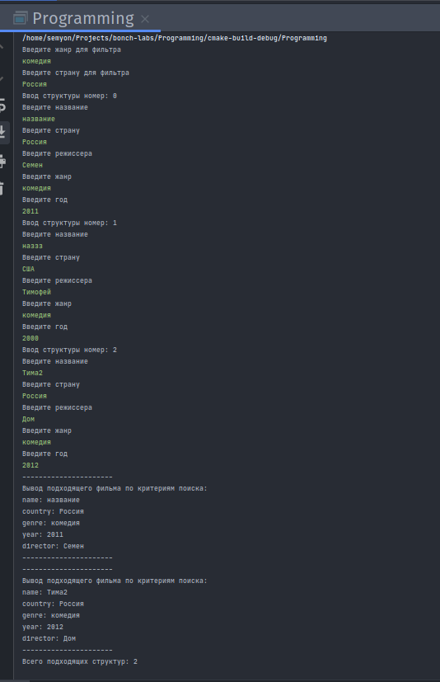

рис 2. Результаты работы программы

E. *Программа на языке* ***Си***

/* Массив структур, содержащих сведения о фильмах.

* Каждая структура должна содержать следующие поля:

* режиссер, название, страна, жанр, год создания.

* Вывести на экран сведения о фильмах определенного жанра, созданных в некоторой стране.

*

* Новикв Семен, ИКПИ-95, вариант 17 */

#include <stdio.h>

#include <string.h> // для strcmp (сравнения)

#define count 3 // кол-во фильмов для ввода

char filter_genre[50]; // фильтр по жанру

char filter_country[50]; // фильтр по стране

unsigned short countFilter = 0; // кол-во структур подходящих под фильтр

struct film {

char director[50];

char country[50];

char name[50];

char genre[50];

int year;

};

struct film films[count]; // массив фильмов

// функция ввода фильтров

void inputFilters() {

printf("Введите жанр для фильтра \n");

scanf("%s", filter_genre);

printf("Введите страну для фильтра \n");

scanf("%s", filter_country);

}

// функция ввода фильмов

void input() {

for (int i = 0; i < count; i++) {

printf("Ввод структуры номер: %i \n", i);

printf("Введите название \n");

scanf("%s", films[i].name);

printf("Введите страну \n");

scanf("%s", films[i].country);

printf("Введите режиссера \n");

scanf("%s", films[i].director);

printf("Введите жанр \n");

scanf("%s", films[i].genre);

printf("Введите год \n");

scanf("%i", &films[i].year);

}

}

// функция вывода структуры фильма

void printFilm(struct film *film) {

printf("---------------------- \n");

printf("Вывод подходящего фильма по критериям поиска: \n");

printf("name: %s \n", film->name);

printf("country: %s \n", film->country);

printf("genre: %s \n", film->genre);

printf("year: %i \n", film->year);

printf("director: %s \n", film->director);

printf("---------------------- \n");

}

// функция сравнения полей каждого фильма с раннее заданными фильтрами

void compare() {

for (int i = 0; i < count; i++) {

// strcmp - сравниваем фильтры и поля структур, если 0 - значит равны

if (strcmp(films[i].genre, filter_genre) == 0 && strcmp(films[i].country, filter_country) == 0) {

printFilm(&films[i]); // печатаем подходящую структуру

countFilter++; // счетчик подходящих структур

}

}

}

// выводим кол-во подходящих структур если они есть

void printCountResult() {

if (countFilter == 0) {

printf("Подходящих структур не найдено! \n");

} else {

printf("Всего подходящих структур: %d \n", countFilter);

}

}

int main() {

setbuf(stdout, NULL); // отключаем буфер

inputFilters(); // вызов ввода фильтров

input(); // вызов ввода фильмов

compare(); // сравниваем поля каждого фильма с раннее заданными фильтрами

printCountResult(); // выводим кол-во подходящих структур если они есть

}

Ж. *Выводы*

В результате проведенной работы получены следующие результаты:

1. Изучены алгоритмы написания программ со структурами.

2. Освоена среда разработки Clion.

3. Программа разработана для фильтрации полей структур на языке Си.